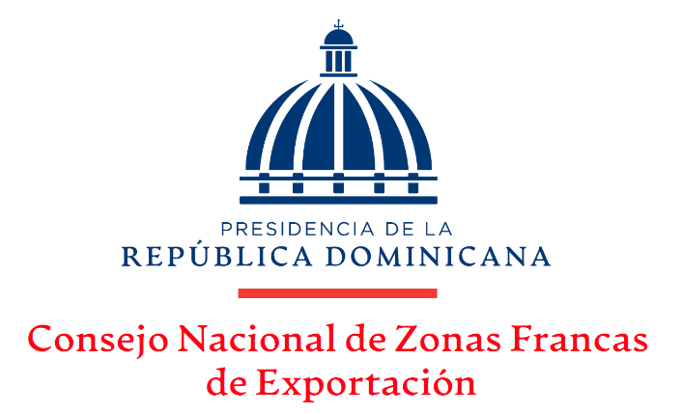

CONVOCATORIA A CONSULTA PÚBLICA

CODIGO DE INTEGRIDAD

El Consejo Nacional de Zonas Francas de Exportación (CNZFE) tiene a bien realizar una Consulta Pública para el Código de Integridad de sus servidores, la cual se estará desarrollando durante el mes de diciembre del 2022.
Para participar de dicha consulta por favor acceda al siguiente enlace:
https://www.cnzfe.gob.do/transparencia/index.php/consulta-publica/procesos-de-consultas-abiertas/category/700-2022

Complete el Formulario de Opinión a Consulta Pública y envíelo a:
cigcn@cnzfe.gob.do
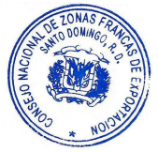
Agradecemos su contribución.

